Maison Contemporaine - Région CAHORS

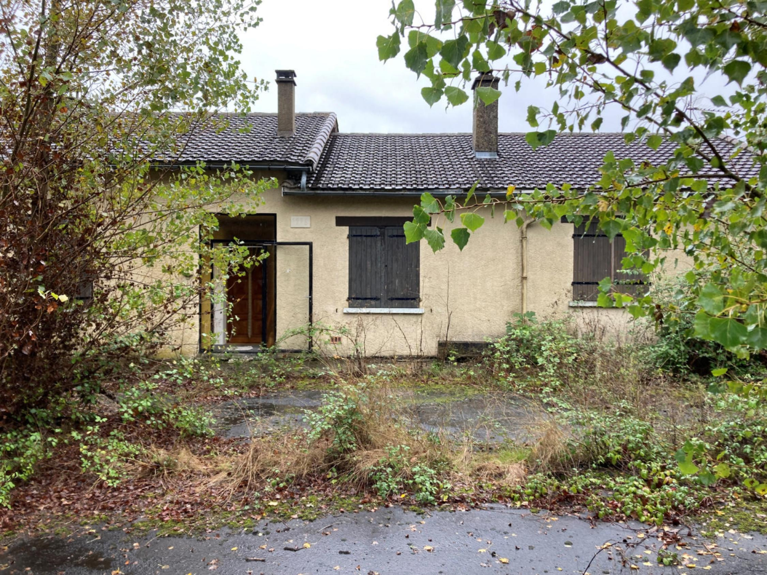
REF : CA6880

Proche de Cahors maison plain-pied de 1976 d'environ 116 m² de surface habitable sur un terrain de 4462 m². Rez de jardin : 3 garages, chaufferie, cave. Rez de chaussée : entrée, séjour avec cheminée insert, cuisine wc, salle d'eau, 2 chambres, véranda. 2 chambres indépendantes avec salle d'eau et wc. Chauffage central électrique. Fenêtres bois simple vitrage, volets bois. Assainissement individuel (pas aux normes)

Les informations sur les risques auxquels ce bien est exposé sont disponibles sur le site Géorisques: www.georisques.gouv.fr

Prix : 124 775 € *
* Honoraires à charge de l'acquéreur : 8,50% soit 115 000 € net vendeur.

Surface Habitable : 116 m²  Surface Terrain : 4 462 m²  N° de chambres : 4  Etat : A rafraîchir | Année de construction : 1976  Chauffage : Aucun  Taxe Foncière : €

Situation du bien:  Campagne non isolée  Rez de Jardin:  Cave 11,97 m²  Chaufferie 8,91 m²  3 Garages 16,37 - 34,86 - 34,93 - m²  Rez de chaussée:  4 Chambres 14,50 - 14,20 - 13,82 - 13,69 - m²  Cuisine 12,10 m²  Hall d'entrée 7,30 m²  Séjour cheminée insert 20,81 m²  3 Salles d'eau 4,13 - 4,18- 2,94 - m²  3 WC 1,94 m²  DPE:  Consommation énergétique en énergie primaire  Emission de gaz à effet de serre  Chauffage:  Electrique + bois | Equipements de Cuisine (suite):  Hotte aspirante  Equipements divers:  Fosse septique  Cheminée insert  Fenêtres:  Bois  Volets bois  Simple vitrage  Services:  Ville la plus proche : cahors 5 km  Autoroute 6 km  Commerces 5 km  Ecole 1 km  Gare 5 km  Hôpital 5 km  Vue  Plain-pied  Terrain:  Arboré  Toiture:  Tuiles  Vue:  Dégagée



- Tel: «tel_agence-

